TRƯỜNG THCS TÙNG THIỆN VƯƠNG
MÔN: MỸ THUẬT – LỚP 7
TUẦN 28: Từ ngày 04/04/2022 đến 09/04/2022.

BÀI 22: TRANG TRÍ ĐẦU BÁO TƯỜNG

I. Quan sát và nhận xét
Báo tường là gì?
-Báo tường là tờ báo treo, dán trên tường của các đơn vị, cơ quan, nhà máy, trường học.. phản ánh các hoạt động của đơn vị hay cơ sở đó.
- Ở trường học thường làm báo tường nhân dịp những ngày lễ, ngày hội…

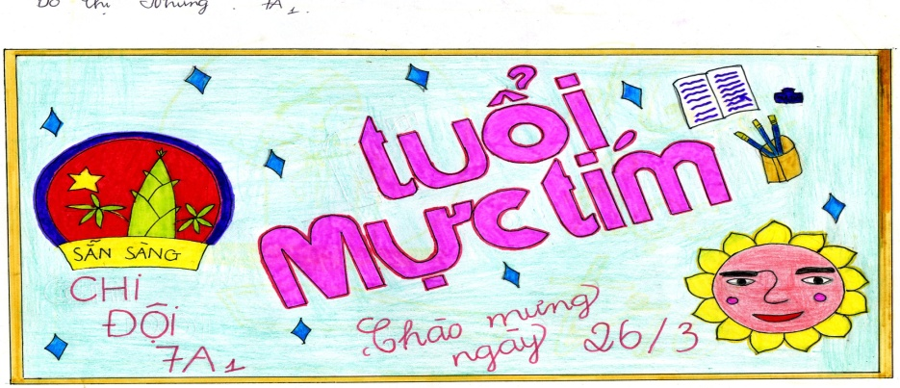
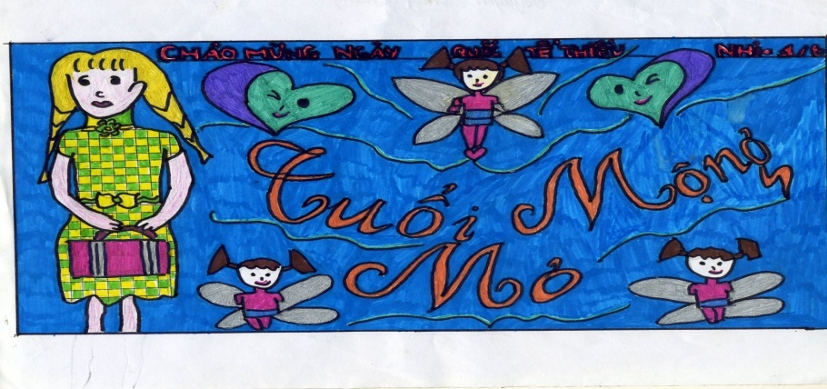
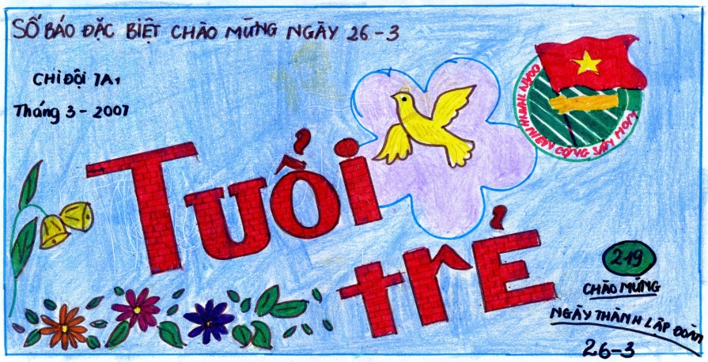
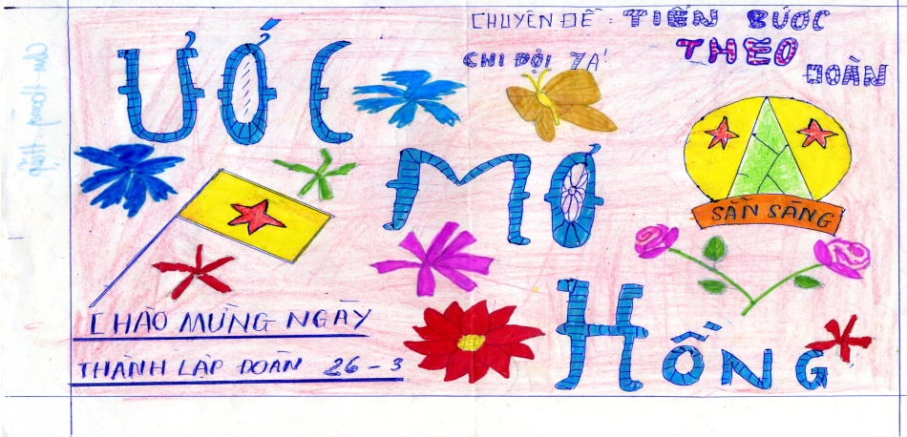
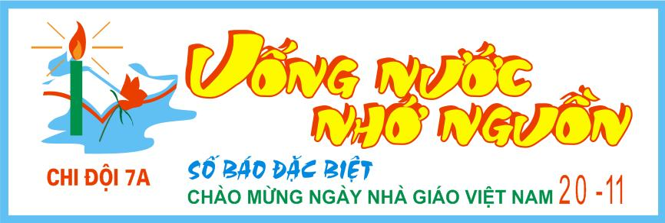
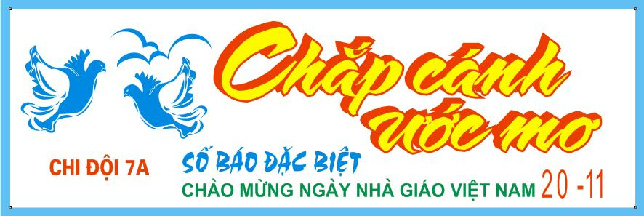

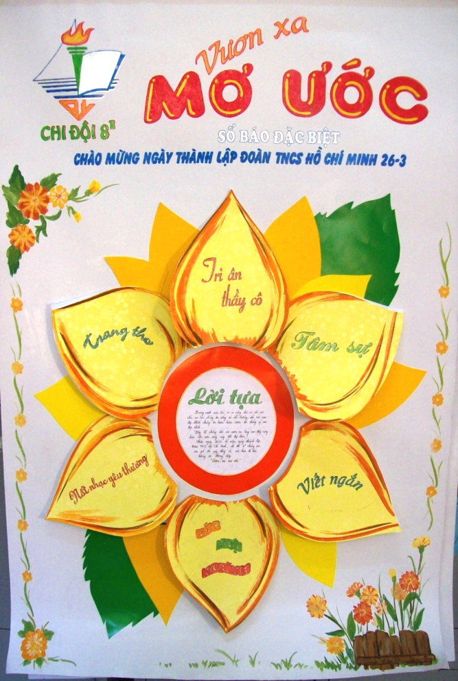

-Cách sắp xếp bố cục, gam màu: Phần hình và phần chữ
-Trên đầu báo tường trang trí có những phần chính nào: Tên báo, tên khẩu hiệu chào mừng, tên đơn vị, số báo, ngày, tháng, năm ra báo, logo, hình minh hoạ.
II. Cách vẽ
- Chọn nội dung
- Phác mảng: tên báo, hình, khẩu hiệu, đơn vị, …
- Vẽ chi tiết vào mảng
- Vẽ màu (Màu chữ tươi sáng, màu nền nhạt)
- Có thể dùng giấy màu cắt dán để trang trí
III. Thực hành
Em hãy trang trí một đầu báo tường chào mừng ngày 20/11, 3/2, 26/3, 1/6…thực hiện trên khổ giất A4.
*Dặn dò: Vào K12 Online xem nội dung bài và ghi bài vào và thực bài vẽ.
Họ tên GV | Lớp dạy | Zalo
Cô Lê Giang Linh | 7/1 → 7/12 | 0767615122

